[](http://aulavirtual.upc.edu.pe/)

**Universidad Peruana de Ciencias Aplicadas**

Curso: Diseño Y Patrones de Software

Profesor: Jorge Luis Delgado Vite

Integrantes:

* José Pablo Collantes
* Franco Rivera Rivas
* Norberto Hidalgo
* Gonzalo Cirilo Herrera

Tema : “Venta de Productos Alimenticios”

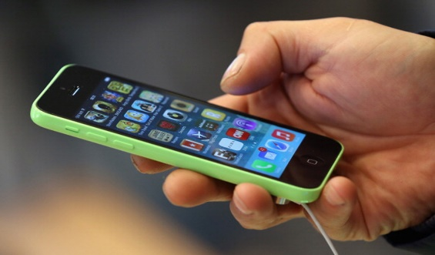

2017

Índice

Definición del proyecto 3

Alcance del proyecto 3

Restricciones del proyecto 3

Requerimientos funcionales y no funcionales 4

Diagrama de caso de uso real 5

Diagrama de actividades 29

Diagrama de clases 30

Diagrama de Entidades 30

Diagrama de objetos 31

Diagrama de secuencias 32

Pantallas 33

Pruebas 33

# **Definición del proyecto**

## Alcance del proyecto

Objetivo :

Enfocamos nuestro proyecto en ofrecerle al usuario una forma de adquirir un producto que puede obtener en un supermercado de una manera más práctica, rápida y sencilla, haciendo uso de un aplicativo móvil que le muestre las diferentes variedades de productos desde la comodidad de su hogar, recopilando la información, de cada producto a vender, necesaria para mejorar la experiencia del usuario.

Investigación :

Se realizo una investigación referente a este tema en el cual se dio a conocer que existen diferentes tipos de supermercados que a su ve implementa el mismo estilo de ventas.

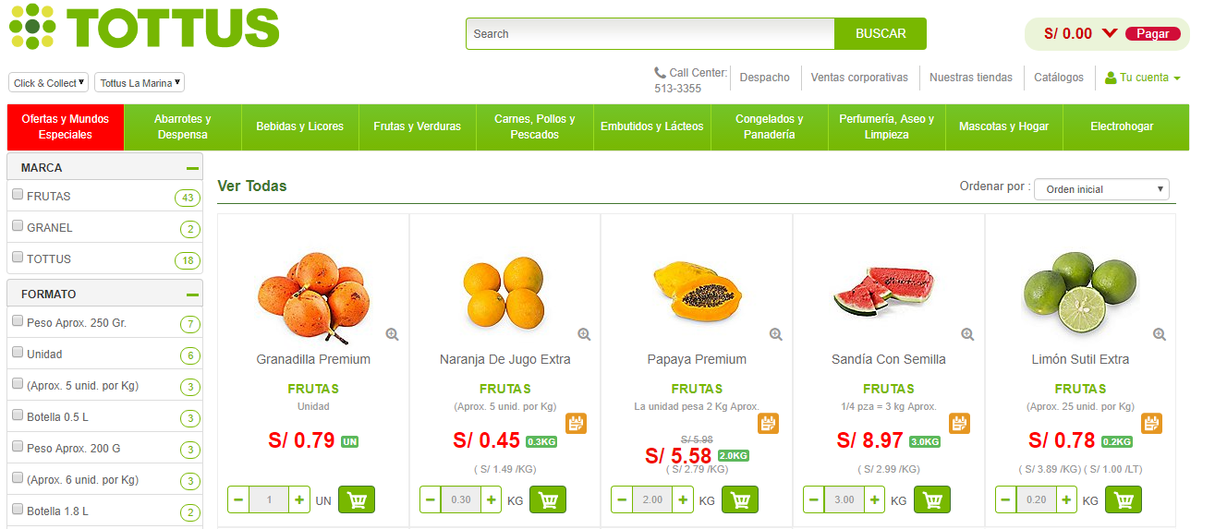“Supermercado TOTTUS”,por ejemplo, le brindan la facilidad al usuario de seleccionar y comprar sus productos de elección.

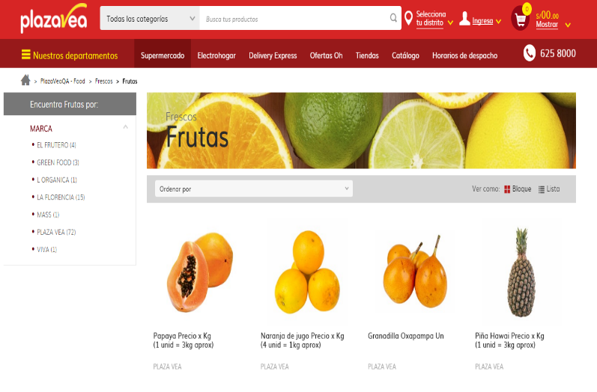Del mismo modo “Supermercado Plaza Vea”, que le ofrece su variedad de productos al usuario desde la comodidad de su hogar.

Tanto Plaza Vea como Tottus y otros supermercados ofrecen sus productos mediante la implementación de una pagina web, por ello, se opto por una manera mas accesible para el usuario basándose en las actividades que realiza en su vida cotidiana, derivándose en la creación de dicha aplicación móvil.

## Restricciones del proyecto

# **Requerimientos funcionales y no funcionales**

Luego de analizar el proyecto y entrevistar a lo stakeholders, se identificaron los siguientes requerimientos para nuestra aplicación móvil.

|  |  |
| --- | --- |
| R1 | Hacer Pedido de Productos guardando la fecha de realización y cantidad de productos |
| R2 | Cancelar pedido de productos |
| R3 | Crear Bundles de Productos |
| R4 | Facturar Los Bundles |
| R5 | Administración de Sistema de Recompensas |
| R6 | Pagar al Contado |
| R7 | Ofrecer Yapa |
| R8 | Separar por Categorías (Verduras, Frutas, Pollo, carne) |
| R9 | Permitir cambiar de precios constantemente |
| R10 | Permitir ordenar sin crear usuario |
| R11 | Mostrar Ordenes pedidas por usuario |
| R12 | Mostrar órdenes recibidas por vendedor |
| R13 | Analizar Re stock de productos por vendedor |
| R14 | Ordenar Bundles |
| R15 | Permitir generar listas de compra (cada vez que se acaba algo lo agregas) |
| R16 | Permitir prohibir usuarios de pedir en una Empresa |
| R17 | Rating de Usuario |
| R18 | Rating de Vendedor |
| R19 | Tiempo de Atención del producto |
| R20 | Notificar al usuario cuando su orden esta lista |
| R21 | Pagar con Tarjeta (desde la misma web) |
| R22 | Crear prioridad en la lista de ordenes de acuerdo al tiempo de los pedidos |
| R23 | Separar por vendedor |
| R24 | Actualizar el stock cuando un producto excede la fecha de vencimiento |
| R25 | Al ingresar un producto al sistema se guardará un código único para el sistema además de sus datos generales |
| R26 | Mostrar precios más bajos del día (Highlights) |
| R27 | Generar un reporte mensual de los productos ingresados, vendidos y dañados |
| R28 | Permitir una opción de comentarios en los productos no empaquetados para que el consumidor indique la característica de los productos que quiere comprar |
| R29 | Permitir al usuario guardar un Bundle de preferencia |
| R30 | Generar una lista de productos más vendidos por categoría para la página principal |
| R31 | Los productos de un Bundle solo deben de pertenecer a un vendedor |
| R32 | El sistema debe permitir que un usuario pueda tener más de un bundle en el carrito |
| R33 | Permitir que el vendedor maneje la lista de ordenes que le corresponden |
| R34 | Una bundle sin pagar puede ingresar al sistema con el estatus "pago pendiente" |
| R35 | El sistema podrá enviar opcionalmente el recibo electrónico al cliente a su correo si el pago fue en línea |
| R36 | Eliminar un ítem de un bundle que fue creado por el mismo cliente |
| R37 | Notificar cuando un producto este nuevamente en stock |
| R38 | Mostrar una hora aproximada de recojo cuando la orden sea ingresada (max.1 horas). Si un pedido ingresa con un tiempo disponible de despacho menor al máximo, se asigna la hora de apertura del local al siguiente día |
| R39 | Permitir borrar el historial de compras |
| R40 | Si un pedido en estatus de "pago pendiente" no es recogido dentro del se elimina la orden y los productos regresan a stock, se reembolsa el importe |

# **Diagrama de caso de uso real**

Después de definir los requerimientos del sistema, los agrupamos en 12 casos de uso que resumen la funcionalidad del sistema. En el siguiente diagrama se observa a los actores (Vendedor y Usuario) relacionados con los respectivos casos de uso. Luego se especificarán cada uno de ellos.

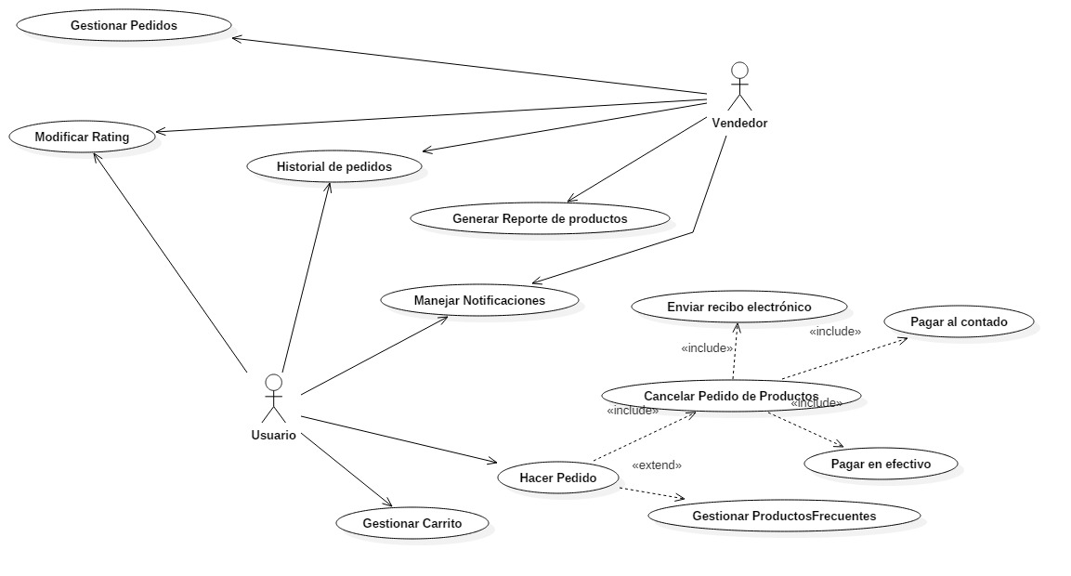

CASO DE USO REAL

|  |  |
| --- | --- |
| Caso de uso : | Hacer pedido |
| Actor(es): | Usuario |
| Propósito: | Selección de productos de usuario |
| Resumen: | El usuario se encarga de modificar la selección de compra y trata de escoger que producto es de mayor beneficio. |
| Responsabilidades: | Ver la selección del usuario. |
| Precondiciones: | El director busca y selecciona el producto. |
|  | |
| Acción del actor | Acción del sistema |
| 1. Actor se dirige al pedido realizado | 1. Sistema identifica el pedido |
| 1. Actor confirma que el pedido y nombre sean conformes así se pueda mayor acción al momento de realizar la compra. | 2.Sistema añade la compra y la pone en selección de compras |
| 1. Actor da a continuar la compra. | 3. Sistema da a continuar la compra. |
| Sección Confirmar o Denegar compra | |
|  | |
| Se encarga de confirmar acerca de la conformidad de mi trabajo. | Indicación acerca de la conformidad de la compra. |

|  |  |
| --- | --- |
| Caso de uso : | Cancelar Productos |
| Actor(es): | Usuario |
| Propósito: | Cancelación de productos |
| Resumen: | Usuario con libertad de escoger productos puede tener y así tener una mayor elección. |
| Responsabilidades: | Permitir al usuario que productos desea o que no. |
| Precondiciones: | Selección y confirma que productos no quiere. |
|  | |
| Acción del actor | Acción del sistema |
| Se encarga de seleccionar que productos no desea | Confirma la selección. |
| Indica si la selección es correcta. | Clave de verificación para corroborar que sea el cliente que elimina y no agentes externos. |
| Sección de confirmar | |
|  | |
| Se encarga de que el usuario pueda corroborar su lista. | Quita el pedido. |

|  |  |
| --- | --- |
| Caso de uso : | Gestionar carro |
| Actor(es): | Usuario |
| Propósito: | Encargarse de una mejor gestión a la hora de tener el producto. |
| Resumen: | El usuario podrá ver que consumos son los más frecuentes y así podrá tener un mayor control sobre ellos. |
| Responsabilidades: | Control de consumos. |
| Precondiciones: | El usuario busca y encuentra la selección. |
|  | |
| Acción del actor | Acción del sistema |
| Se encarga de ver que consumes son los myores que realiza. | Indica la cantidad de productos que realizo. |
| Si desea una nueva selección , la escoge. | Elige una nueva selección de productos que le interesa. |

|  |  |
| --- | --- |
| **Caso de uso** | Gestionar pedidos frecuentes |
| **Actores:** | Usuario |
| **Proposito:** | Administrar los pedidos más frecuentes |
| **Resumen:** | El caso de uso se inicia cuando el usuario quiere editar o agregar lista de productos a sus preferencias. Según su opción se inserta, modifica o elimina una lista preferida y se actualiza la información |
| **Tipo:** | Primario y esencial |
| **Responsabilidades:** | R1.Mantener actualizado la lista de pedidos frecuentes |
| **Precondiciones:** | El usuario ha ingresado a la aplicación con su cuenta. Para insertar una lista el usuario debe tener algun item en el carrito |
| **Pantalla 1:**    **Pantalla 2:** | |
| **Acción del actor** | **Respuesta del sistema** |
| 1.   1. Dentro de la pantalla de la lista del carrito, si desea guardar un pedido frecuente selecciona la opción añadir a favoritos(Pantalla 1) 2. Si desea actualizar la lista de preferencias seleccionar la opción “administrar preferencias” del menu de opciones.(Pantalla 2) | 2.   1. Si seleccionó “añadir a favoritos” ir a la sección “Agregar preferencias”. 2. Si seleccionó “Administrar preferencias” is a la sección de “Ver Preferencias” |
| 3. El usuario regresa al pantalla de inicio |  |
| **Sección “Agregar preferencias”** | |
| **Pantalla 3:**  s.png | |
|  | 1.El sistema muestra un pantalla de confirmación para realizar la inserción |
| 2. El usuario confirma el cambio.(Click en “Aceptar” de la pantalla 3 | 3. El sistema ingresa la lista de pedidos a las preferencias del usuario y regresa a la pantalla del carrito (pantalla 1) |
| **Sección “Ver Preferencias”** | |
| **Pantalla 4:** | |
|  | 1.El sistema muestra la lista de preferencias que tiene el usuario |
| 2.El usuario decide si va a editar o eliminar un cliente. | 3.   1. Si elige la opción editar ir a la sección “Editar preferencias” 2. Si elige la opción editar ir a la sección “Eliminar preferencias” |
| **Sección “Editar preferencias”** | |
| **Pantalla 5:** | |
|  | 1.El sistema carga los ítems de la lista elegida y los muestra en orden. |
| 2. el usuario agrega nuevos ítems o elimina ítems de la lista y confirma los cambios | 3.El sistema realiza los cambios y regresa a la pantalla 3 |
| **Sección “Eliminar Preferencias”** | |
| **Pantalla 6:**  p6.png | |
|  | 1.El sistema muestra una pantalla de confirmación para realizar los cambios |
| 2.El usuario confirma el cambio | 3.El sistema elimina la lista elegida. |
| **Cursos Alternos** | |
| No presenta cursos alternos | |
| **Post Condiciones:** | Las preferencias son actualizadas |

|  |  |
| --- | --- |
| **Caso de uso:** | Revisar historial de pedidos |
| **Actores:** | Usuario |
| **Propósito:** | Mostrar los pedidos realizados por el usuario |
| **Resumen:** | El caso de uso se inicia cuando el usuario necesita consultar el historial |
| **Tipo:** | R1.Real y expandido |
| **Responsabilidades:** | Mostrar al usuario sus últimos pedidos realizados |
| **Precondiciones:** | El usuario debe haber ingresado a la aplicación con su cuenta. |
| **Pantalla 1:**    **Pantalla 2:** | |
| **Acción del Actor** | **Respuesta del Sistema** |
| 1.El usuario entra a la opción de revisar historial de pedidos | 2.El sistema recupera la información de los pedidos hechos por el usuario.(pantalla 1) |
| 3.El usuario puede seleccionar una opción de la lista para ver los detalles | 4.El sistema muestra los detalles del pedido seleccionado.(pantalla 2) |
| 5.El usuario revisa la información y el caso de uso termina |  |
| **Cursos alternos:** | |
| **En “revisar historial de pedidos”: Linea 3**    Si el usuario desea filtrar la información puede hacer uso de la barra de búsqueda para encontrar un pedido específico  **En “revisar historial de pedidos”:Linea 5**  pp2.png  El usuario puede imprimir la boleta del pedido que seleccionó. El sistema mostrará un mensaje de confirmación para realizar la acción. | |
| **Post Condiciones** | El usuario verificó la información de su historial. |

|  |  |
| --- | --- |
| **Caso de uso:** | Gestionar Pedidos |
| **Actores:** | Vendedor |
| **Propósito:** | Administrar los pedidos que recibe el vendedor |
| **Resumen:** | El caso de uso inicia cuando el vendedor necesita ver las ordenes que va a despachar.El vendedor puede consultar los detalles de cada orden recibida. |
| **Tipo:** | Real y expandido |
| **Responsabilidades:** | R1.Permitir al vendedor controlar los pedidos recibidos |
| **Precondiciones:** | El vendedor ha ingresado a la aplicación con su cuenta |
| **Pantalla 1:** | |
| **Acción del Actor** | **Respuesta del Sistema** |
| 1.El vendedor selecciona la opción de ver pedidos pendientes. | 2.El sistema muestra los pedidos recibidos en orden de prioridad. |
| 3.El vendedor selecciona un pedido para despachar.(ver sección “ver detalles pedidos”) y regresa a la pantalla 1.  Cuando termina de despachar regresa a la pantalla de inicio. |  |
| **Sección: “Ver detalles pedidos”** | |
| **Pantalla 2:** | |
|  | 1.El sistema retorna los ítems del pedido con sus respectivos detalles |
| 2.El vendedor ve la información, prepara el pedido y marca el pedido como listo para recoger. | 3.El sistema registra el pedido como listo para recoger y regresa a la pantalla 1. |
| **Post Condiciones:** | el vendedor despacho los pedidos que ingresaron al sistema |

|  |  |
| --- | --- |
| **Caso de uso:** | **Modificar Rating** |
| Actor(es): | Usuario |
| Propósito | Modificar El rating del Vendedor. |
| Resumen | El caso de uso se inicia cuando el usuario comprador quiere puntuar al vendedor por un buen o mal servicio. Al hacer esto el rating del vendedor queda actualizado con la información de los demás usuarios. |
| Tipo | Real y Expandido |
| Responsabilidades | R2. Mantener el rating actualizado |
| Precondiciones | El usuario ha ingresado al sistema y se encuentra en el perfil del vendedor |
| Screen%20Shot%202017-06-29%20at%208.13.39%20PM.png | |
| **Acción del Actor** | **Respuesta del Sistema** |
| 1. Puntúa de 1-5 estrellas al vendedor | 1. Suma y promedia todos los ratings del vendedor y muestra el nuevo puntaje |
| Post Condiciones: | El rating del cliente queda actualizado en el sistema |

|  |  |
| --- | --- |
| **Caso de uso:** | **Generar Reporte Por Productos** |
| Actor(es): | Vendedor |
| Propósito | Obtener el reporte general de productos vendidos. |
| Resumen | El caso de uso se inicia cuando el usuario vendedor quiere obtener que productos se han vendido en un periodo y por tipo. El sistema indica cuando, cuanto y quien compro cada producto de la lista de productos disponibles por el vendedor |
| Tipo | Real y Expandido |
| Responsabilidades | R2. Obtener información sobre la venta de los productos |
| Precondiciones | El usuario ha ingresado al sistema, es de tipo vendedor y ha ingresado a la pantalla de reportes. |
| Screen%20Shot%202017-06-29%20at%208.10.15%20PM.pngScreen%20Shot%202017-06-29%20at%208.10.04%20PM.png | |
| **Acción del Actor** | **Respuesta del Sistema** |
| 1. Ingresa la fecha de inicio y la fecha de fin del periodo que se desea obtener y opcionalmente el tipo del producto. | 1. El Sistema le brinda toda la información del producto y le permite enviar por correo el reporte en formato PDF para mayor auditoria, o refinar la búsqueda. |
| Post Condiciones: | El vendedor tiene la información que necesita para obtener nuevo stock etc. |

|  |  |
| --- | --- |
| **Caso de uso:** | **Manejar Notificaciones** |
| Actor(es): | Usuario y vendedor |
| Propósito | Notificar al usuario cuando su pedido está listo para recogerlo. |
| Resumen | El caso de uso se inicia cuando el vendedor termina de empaquetar el pedido del usuario y ya está listo para notificar su conformidad. Es ahí cuando el vendedor envía la notificación al usuario para que éste pase a recoger su pedido |
| Tipo | Real y Expandido |
| Responsabilidades | R3. Notificar al usuario para que recoja su pedido |
| Precondiciones | El usuario ha ingresado al sistema, es de tipo vendedor y ha ingresado a la pantalla de seguimiento de pedidos |
| Screen%20Shot%202017-06-29%20at%207.56.00%20PM.pngScreen%20Shot%202017-06-29%20at%207.56.31%20PM.png | |
| **Acción del Actor** | **Respuesta del Sistema** |
| 1. El usuario encuentra el pedido que ya está completado por el número de pedido | 1. El sistema marca el pedido como completado y manda una notificación al cliente. |
| Post Condiciones: | El vendedor sabe que ordenes están completas y el usuario sabe que su pedido esta listo para ser recogido |

|  |  |  |
| --- | --- | --- |
| **CASO DE USO** | | Enviar Recibo Electrónico |
| **Actor(es)** | | Usuario |
| **Propósito** | | Enviar el recibo electrónico de las compras realizadas |
| **Resumen** | | El caso de uso se inicia cuando el usuario de cuenta requiere al sistema que se le envié a su correo electrónico registrado anteriormente el recibo de su compra. |
| **Responsabilidades** | | Hacerle llegar al usuario el recibo de su compra realizada a su correo electrónico |
| **Precondiciones** | | El usuario ha seleccionado pedidos, ha ingresado a la sección de pedidos y realizo el pago de los mismos. |
| C:\Users\PABLO\AppData\Local\Microsoft\Windows\INetCache\Content.Word\Enviar recibo electronico.pngPantalla 1 | | |
| **Acción del Actor** | **Respuesta del Sistema** | |
| 1. El usuario ingresa a la opción de ver sus pedidos. | 1. El sistema muestra la lista de pedidos ingresados. | |
| 1. El usuario verifica sus pedidos y abona el total a pagar. | 1. El sistema confirma la compra realizada según el tipo de pago seleccionado. | |
|  | 1. El sistema regresa a la pagina de pedidos y se activa la opción   “ Enviar Recibo Electrónico”(Ver sección confirmar envió de recibo electrónico” | |

|  |  |
| --- | --- |
| **SECCION “CONFIRMAR ENVIO DE RECIBO ELECTRONICO”** | |
| C:\Users\PABLO\AppData\Local\Microsoft\Windows\INetCache\Content.Word\Confirmar Enviar Recibo Electronico.jpg | |
|  | 1. El sistema presenta la pantalla en la cual se aprecia opción de enviar recibo electrónico. |
| 1. El usuario selecciona la opción “Enviar Recibo Electrónico” | 1. El sistema muestra un mensaje de confirmación para poder enviar el recibo electrónico. |
| 1. El usuario selecciona la opción enviar para que se le haga llegar el recibo electrónico al correo registrado. | 1. El sistema envía el recibo al correo electrónico. |
| **Post**  **Condiciones** | El recibo electrónico referente a la compra es enviado al correo electrónico |

1. **Pagar Pedidos**

|  |  |  |
| --- | --- | --- |
| **CASO DE USO** | | Pagar Pedidos |
| **Actor(es)** | | Usuario |
| **Propósito** | | Abonar el total a pagar de los productos seleccionados |
| **Resumen** | | El caso de uso se inicia cuando el usuario requiere abonar por el total de productos que ha seleccionado comprar. De acuerdo a este requerimiento el usuario puede abonar los pedidos ya sea en efectivo o haciendo uso de una tarjeta de crédito y finalizando con el(los) producto(s) pagados. |
| **Responsabilidades** | | Pagar los productos para poder adquirirlos. |
| **Precondiciones** | | El usuario ha seleccionado pedidos, ha ingresado a la sección de pedidos y a la opción de total a pagar. |
| C:\Users\PABLO\AppData\Local\Microsoft\Windows\INetCache\Content.Word\Opciones de pago.pngPantalla 2 | | |
| **Acción del Actor** | **Respuesta del Sistema** | |
| 1. El usuario ingresa a la opción de ver sus pedidos. | 1. El sistema muestra la lista de pedidos ingresados. | |
| 1. El usuario verifica sus pedidos y selecciona el total a pagar. | 1. El sistema muestra las opciones de pago disponibles. | |
|  | 1. El sistema le brinda la opción al usuario de elegir entre el método de pago N°1(Pagar en efectivo) o el método de pago N°2(Pagar con tarjeta de crédito) | |

|  |  |
| --- | --- |
| **SECCION “PAGAR CON EFECTIVO”** | |
| C:\Users\PABLO\AppData\Local\Microsoft\Windows\INetCache\Content.Word\Pago en efectivo.png | |
|  | 1. El sistema presenta la pantalla en la cual se aprecia la opción de total a pagar. |
| 1. El usuario selecciona la opción “Total a pagar” | 1. El sistema muestra las opciones de pago disponibles. |
| 1. El usuario selecciona la opción de pago en efectivo. | 1. El sistema regresa a la pantalla 1,confirmando el método de pago seleccionado. |
|  | 1. El sistema brinda al usuario un tiempo limite(en minutos) para poder cancelar el pedido según el método de pago seleccionado. |

|  |  |  |
| --- | --- | --- |
| **SECCION “PAGAR CON TARJETA DE CREDITO”** | | |
| C:\Users\PABLO\AppData\Local\Microsoft\Windows\INetCache\Content.Word\pago con tarjeta.png | | |
|  | 1. El sistema presenta la pantalla en la cual se aprecia la opción de total a pagar. | |
| 1. El usuario selecciona la opción “Total a pagar” | 1. El sistema muestra las opciones de pago disponibles. | |
| 1. El usuario selecciona la opción de “Pagar con tarjeta de crédito”. | 1. El sistema muestra otra pantalla en la que debe llenar campos antes de confirmar el pago con dicha tarjeta. | |
|  | 1. El sistema muestra de ingresar una nueva tarjeta o usar una tarjeta ya registrada, seleccionar tipo de tarjeta de crédito,llenar numero de tarjeta,fecha de vencimiento de dicha tarjeta y código de seguridad(CVV),email,DNI(numero de documento). | |
|  | 1. El sistema,posterior a llenar todos los campos,le mostrara nuevamente el monto a pagar. | |
| 1. El usuario seleciona la opción de pagar. | 1. El sistema confirma que dicha compra se efectuó con éxito y regresa a la pantalla 1. | |
| C:\Users\PABLO\AppData\Local\Microsoft\Windows\INetCache\Content.Word\confirmacion de pago con tarjeta.png | | |
| **Post**  **Condiciones** | | El pago de el(los)producto(s) se realizo de manera conforme. |

# **Diagrama de actividades**

En este diagrama se modela el proceso esencial del negocio. El proceso lo inicia el usuario cuando el usuario necesita hacer un pedido. Para realizar selecciona el vendedor al que le comprará los productos y luego llena su carrito de compra. El usuario paga por los productos y luego recoge su pedido en la tienda del vendedor.

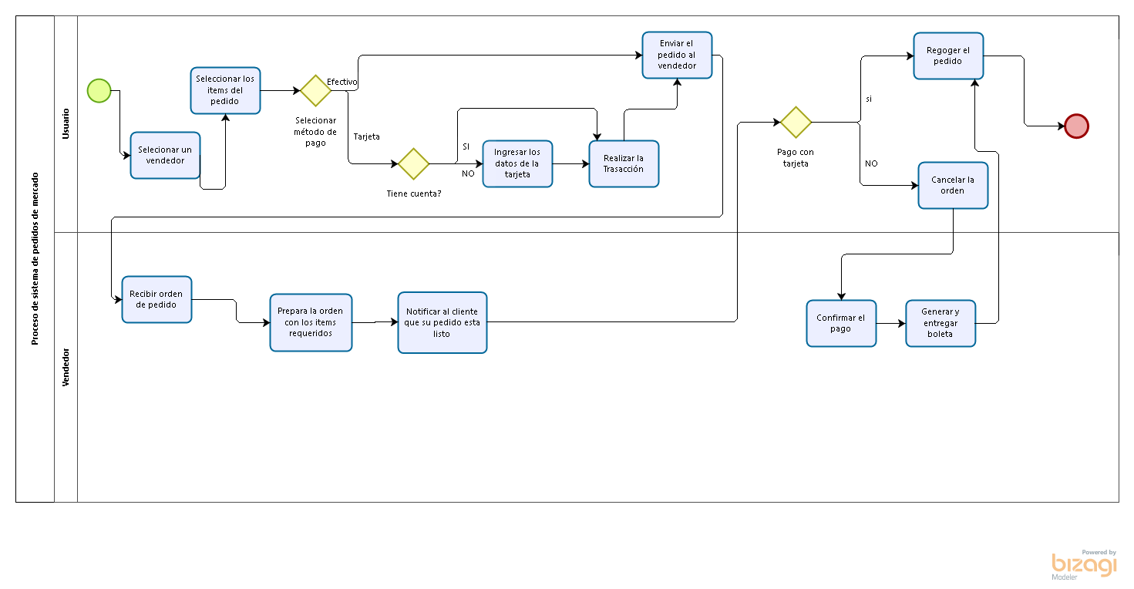

# **Diagrama de clases**

Luego de analizar el proceso principal del negocio, se analizaron las principales clases que requiere el sistema, así como las clases de utilidad que sirven para la creación de otras. Se modelo el siguiente gráfico a partir de los requerimientos.

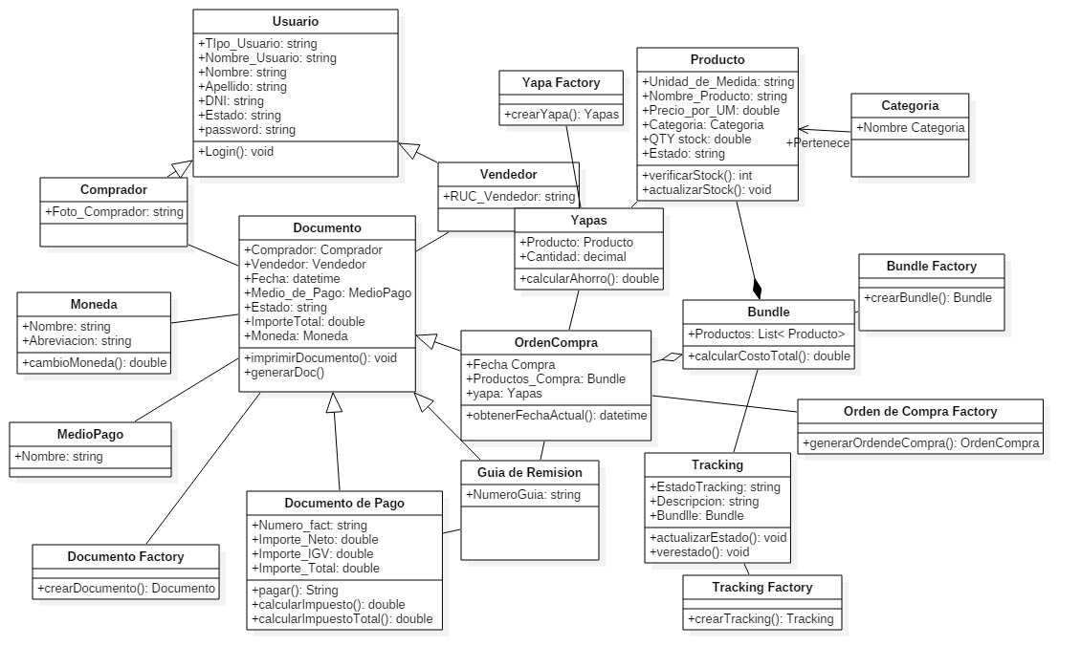

# **Diagrama de Entidades**

El diagrama de entidades se construyó a partir de las clases definidas en el modelo anterior,

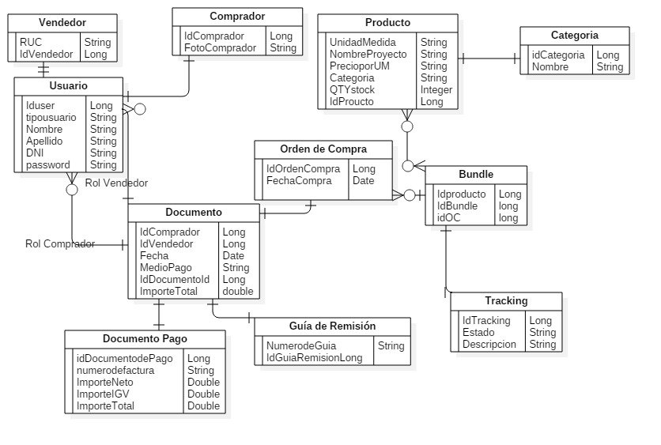

# **Diagrama de objetos**

Se modelo el diagrama de objetos ejemplificando lo valores que podrían tomar cada clase. Los valores asignados a las clases ayudan al entendimiento de las relaciones y herencias del diagrama de objetos.

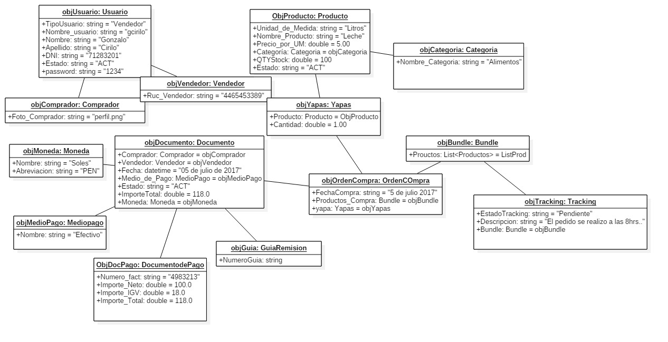

# **Diagrama de secuencias**

En esta sección de modelaron los diagramas de secuencia de las funcionalidades del sistema.

En este diagrama se modela la funcionalidad de imprimir un documento de pago.

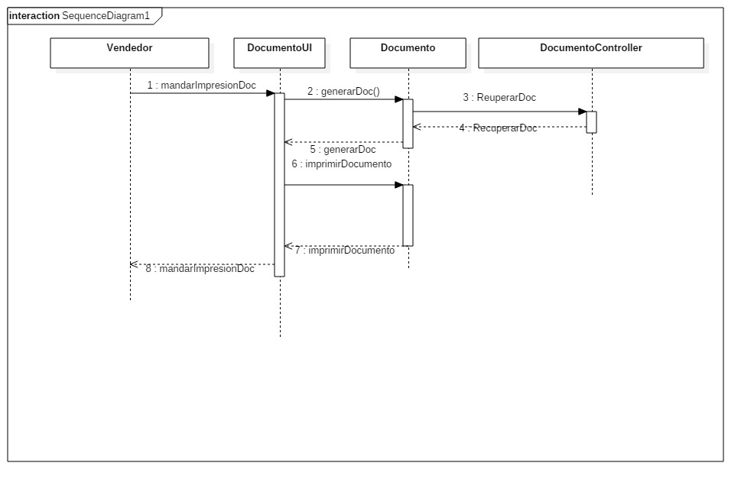

En el siguiente diagrama la funcionalidad modelada es la siguiente. Cuando el usuario ya tiene su carrito completo el sistema necesita mostrar el importe total al usuario.

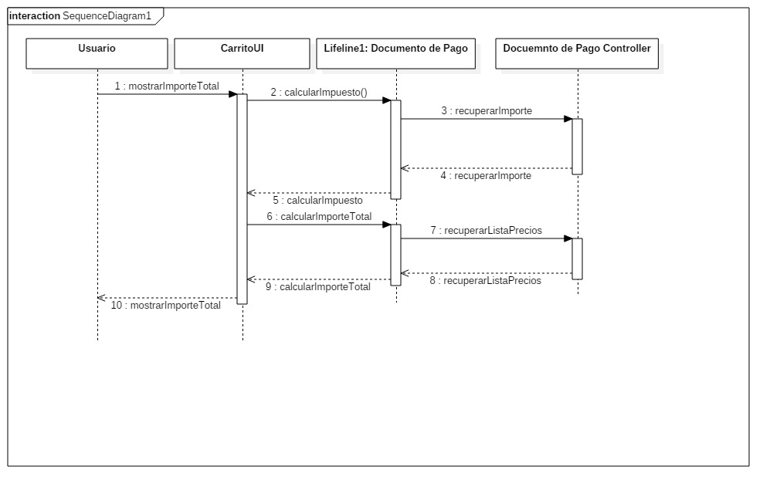

En este diagrama de secuencia se modela la función de login en el sistema.

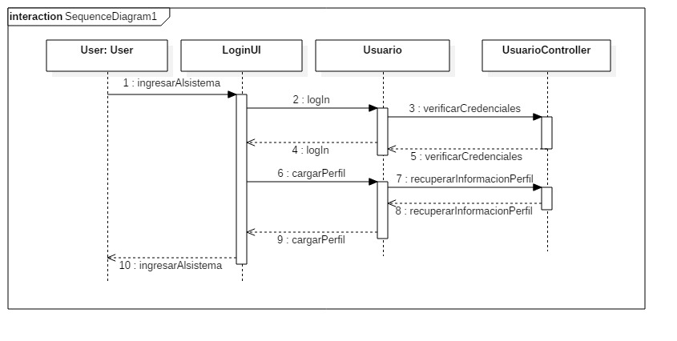

Finalmente la actualización de stock se puede observar en el siguiente diagrama de secuencia

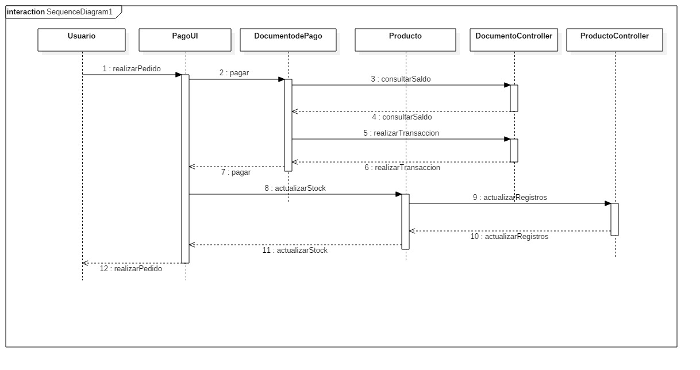

# **Pantallas**

En las siguientes imágenes se muestran la primera implementación del proyecto.

# **Pruebas**

Las pruebas realizadas se hicieron a las funciones logIn, Actualizar Stock, ver Strock, calcular Importe neto, calcular

